第十四章 内能的利用

第1节 热机
学习目标
1.了解热机的定义,了解内燃机是热机的一种,知道热机的种类。
2.知道汽油机的工作原理及过程。知道热机中能量的转化。
3.学会分析汽油机和柴油机的构造及工作过程的异同。
自主探究
1.各种利用 做功的机械叫做热机,燃料直接在发动机 内燃烧产生动力的热机叫内燃机。
2.活塞在汽缸内 运动时,从汽缸的一端运动到另一端的过程叫做一个冲程。
3.多数内燃机的一个工作循环分为四个冲程: 冲程、 冲程、 冲程、 冲程。
4.在四冲程内燃机中,吸气冲程、压缩冲程和排气冲程是依靠飞轮的 来完成的,而 冲程是内燃机中唯一对外做功的冲程,将内能转化为 。另外压缩冲程将机械能转化为 。
合作探究
一、热机
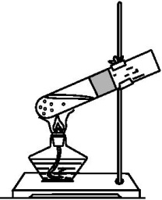

活动体验:在试管内装少许水,用一层红色塑料薄纸裹着的棉花塞塞在试管中上部,利用点燃的酒精灯对封闭试管中的水加热一段时间,当水沸腾时,水蒸气会慢慢推动塞子向试管口运动。
提出问题:塞子被顶向试管口,推动塞子的能量来自哪里?
答案点拨:酒精燃烧的化学能→水和水蒸气的内能→塞子的机械能。
思考讨论:生活中有哪些内能转化为机械能的实例呢?
答案点拨:用水壶烧水,水沸腾后壶盖会被顶起来;装有半瓶水的热水瓶,瓶塞有时会“跳”出来等。
自主学习:阅读课本P₁₈“热机”的内容,学习有关的知识。
1.热机的种类很多,有蒸汽机、 、 、喷气发动机等。
2.内燃机分为 和 两大类,它们分别用 和 作为燃料。

二、汽油机
活动体验:转动汽油机的手柄,观察活塞在汽缸内的运动情况。
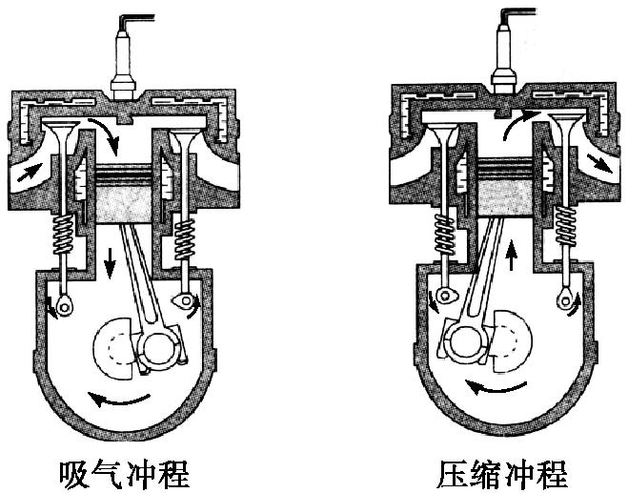

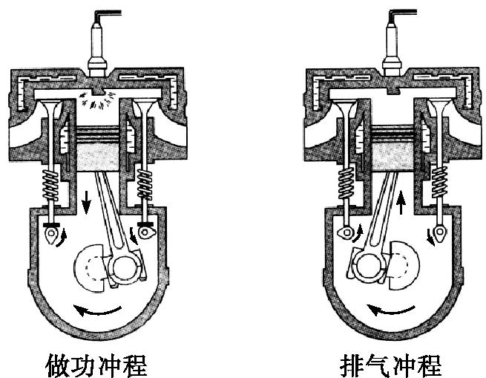

活塞在汽缸内往复运动时,从汽缸一端运动到另一端的过程叫做一个冲程。仔细观察四个冲程的工作过程,并完成下表。
冲程名称 | 进气门开闭情况 | 排气门开闭情况 | 活塞运动方向
吸气冲程
压缩冲程
做功冲程
排气冲程

答案点拨:
冲程名称 | 进气门开闭情况 | 排气门开闭情况 | 活塞运动方向
吸气冲程 | 打开 | 关闭 | 向下
压缩冲程 | 关闭 | 关闭 | 向上
做功冲程 | 关闭 | 关闭 | 向下
排气冲程 | 关闭 | 打开 | 向上

提出问题:
(1)在四个冲程中,哪些冲程发生了能量转化?
(2)哪个冲程使机械获得动力?其他几个冲程中活塞的运动是靠什么来完成的?
(3)哪个冲程排出了废气?
答案点拨:
(1)压缩冲程是把机械能转化为内能;做功冲程是把内能转化为机械能。
(2)做功冲程使机械获得动力,其他冲程靠飞轮的惯性完成。
(3)排气冲程排出废气。
三、柴油机
活动体验:把汽油机模型和柴油机模型的构造进行对比,会发现汽油机汽缸顶部有火花塞,而柴油机汽缸顶部有喷油嘴。动手操作柴油机模型,完成下列问题。
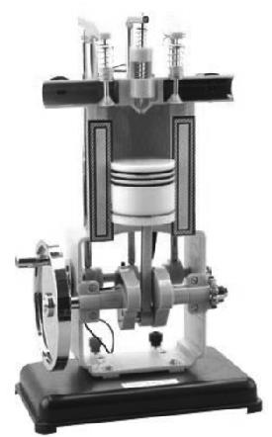

(1)你能描述柴油机的工作过程吗?
(2)请分析柴油机和汽油机的区别,完成下表。
项目 | 汽油机 | 柴油机
构造
吸气冲程
压缩冲程
点火方式
效率
应用

答案点拨:
(1)柴油机的工作过程也分为吸气、压缩、做功、排气四个冲程。在吸气冲程吸进汽缸里的只有空气。在压缩冲程中,活塞把空气的体积压缩得非常小,使得空气的温度很高。压缩冲程结束时,汽缸内空气的温度已经超过了柴油的燃点,此时从喷油嘴喷出的雾状柴油遇到空气立刻燃烧。在做功冲程中,燃烧放出的热使得气体的压强和温度急剧升高,从而推动活塞对外做功。在排气冲程中,曲轴推动活塞向上运动,把产生的废气排出汽缸。
(2)
项目 | 汽油机 | 柴油机
构造 | 汽缸顶部有火花塞 | 汽缸顶部有喷油嘴
吸气冲程 | 吸入汽油和空气的混合物 | 只是吸入空气
续表
项目 | 汽油机 | 柴油机
压缩冲程 | 气体体积压缩为  吸进体积的~ | 气体体积压缩为  吸进体积的~
点火方式 | 点燃式 | 压燃式
效率 | 低 | 高
应用 | 汽车、飞机、摩托车等 | 火车、轮船、载重汽车等

自主学习:阅读课本P19~P20“柴油机”的内容,学习有关的知识。
1.由于柴油机对空气的压缩程度比汽油机 ,因此在做功冲程中气体的压强 汽油机中气体的压强,因而可以输出 的功率。
2.由于柴油机工作的过程中压强 ,要求各有关零件具有较高的结构强度,因此柴油机比较 。
课堂检测

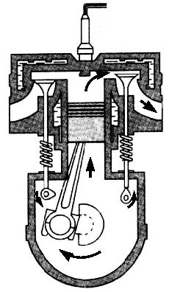
1.如图为汽油机工作时的某冲程示意图,该冲程是( )
A.吸气冲程 B.压缩冲程
C.做功冲程 D.排气冲程
2.在汽油机工作的四个冲程中,机械能转化为内能的冲程为( )
A.吸气冲程 B.压缩冲程
C.做功冲程 D.排气冲程
3.我们知道,多数汽油机是由吸气、压缩、做功、排气四个冲程的不断循环来连续工作的。关于压缩冲程的作用,下列说法正确的是( )
A.将废气排出缸外
B.完成对外做功
C.吸进汽油和空气的混合物
D.压缩汽油和空气的混合物
4.下列关于热机的叙述,正确的是( )
A.热机是把内能转化为机械能的装置
B.内燃机每经过一个工作循环,曲轴就要转动4周
C.汽油机有喷油嘴,柴油机有火花塞
D.汽油机利用压燃式点火,柴油机利用点燃式点火
5.柴油机上安装了一个笨重的飞轮,是为了( )
A.提高热机效率
B.节省燃料
C.可以做更多的功
D.利用飞轮惯性完成吸气、压缩和排气三个辅助冲程
6.在内燃机工作的四个冲程中,发生内能和机械能相互转化的是( )
A.吸气冲程和压缩冲程 B.压缩冲程和做功冲程
C.做功冲程和排气冲程 D.排气冲程和吸气冲程
7.关于汽油机的以下说法中正确的是( )
A.汽油机上的火花塞坏的时候,可以用柴油机的喷油嘴代替
B.汽油机中的燃料完全可以用柴油来代替
C.汽油机与柴油机除了所用燃料之外,其余没有区别
D.汽油机和柴油机可以达到相同的功率
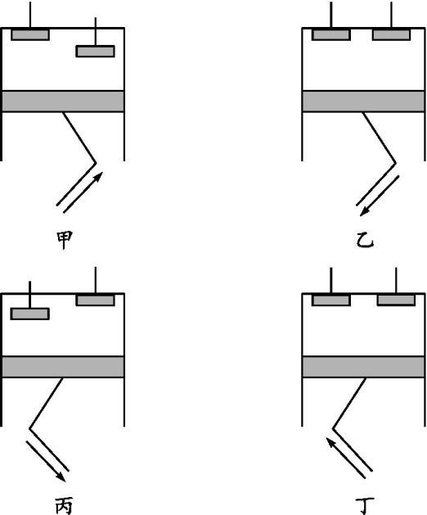
8.如图为汽油机工作时各冲程的示意图,其中左门为进气门,右门为排气门,则甲为 冲程,乙为 冲程,丙为 冲程,丁为 冲程。正常工作次序为 。其中乙实现 能向 能的转化,丁实现 能向 能的转化。

9.目前我国研发出一款新型空气动力汽车,它利用压缩空气膨胀推动活塞做功提供动力,这种车在开动时将空气的 能转化为 能,这种车与汽油机相比优点是 (说出一点)。
10.汽油机的压缩冲程中,汽缸内汽油和空气混合物的压强 ,温度 。

11.汽油机是热机的一种,汽油在汽缸内燃烧时将 能转化为 能,如图所示是四冲程汽油机工作状态示意图,由图可以看出,此时它正处在 冲程。
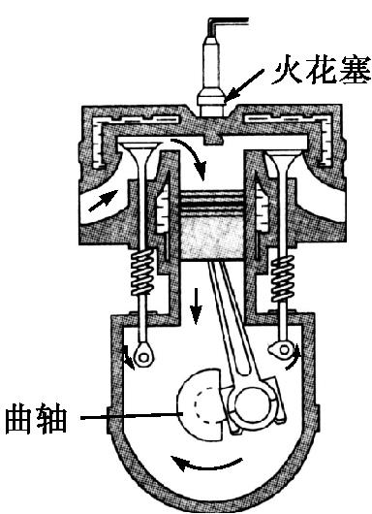
12.有的同学由如图所示装置联想到内燃机,请你用连线的方式来反映出该同学联想的思维过程。
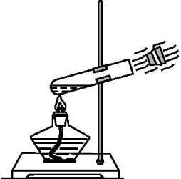
酒精燃烧 坚固汽缸
高温高压水蒸气 活塞运动做功
试管 燃料燃烧
木塞冲出 高温高压燃气
参考答案

自主探究
1.内能 汽缸
2.往复
3.吸气 压缩 做功 排气
4.惯性 做功 机械能 内能
合作探究
一、热机
1.内燃机 汽轮机
2.汽油机 柴油机 汽油 柴油
三、柴油机
1.高 大于 更大
2.较大 笨重
课堂检测
1.B 2.B
3.D 解析:汽油机的吸气冲程吸入的是空气和汽油的混合物,压缩冲程是将空气和汽油的混合物压缩,使之压强增大,温度升高。
4.A 解析:根据热机的定义可知,A项正确;内燃机每经过一个工作循环,活塞往复运动2次,曲轴转2周,B项错误;在做功冲程中,汽油机是用火花塞点火,是点燃式;柴油机是由喷油嘴向缸内喷出雾状柴油,雾状柴油遇到远远高于它的燃点温度的空气,立即燃烧,是压燃式,C、D两项错误。
5.D 解析:柴油机工作前要靠外力使飞轮旋转,储存一定量的机械能。吸气和压缩冲程消耗飞轮的机械能。做功冲程中内能转化为活塞的机械能,并有一部分机械能由飞轮贮存,提供排气冲程及下一循环的吸气和压缩冲程中活塞的运动。
6.B 解析:内燃机工作过程中发生内能与机械能之间相互转化的有两个冲程:压缩冲程中机械能转化为内能,做功冲程中内能转化为机械能。
7.D 解析:汽油机的火花塞用来产生电火花,柴油机的喷油嘴是喷油用的,二者不可互换;因为汽油机与柴油机工作过程有差异,所以燃料不可用柴油代替;汽油机与柴油机在构造、工作过程中有所不同,在特意制造的情况下,汽油机和柴油机的功率完全可以一样大。
8.答案:排气 做功 吸气 压缩 丙、丁、乙、甲 内 机械 机械 内
9.答案:内 机械 环保
解析:压缩空气膨胀时推动活塞做功,消耗了内能,得到了机械能,即将空气的内能转化为机械能,由于汽油机在燃烧时要排出有毒废气,所以与汽油机相比,这种车更环保。
10.答案:增大 升高
解析:压缩冲程中,活塞向上运动,压缩汽油和空气的混合物,使气体压强增大,同时压缩气体做功,会使气体内能增加,温度升高。
11.答案:化学 内 做功
解析:燃气燃烧,将燃料的化学能转化为燃气的内能;火花塞点火后,汽油在汽缸内燃烧,产生高温高压的燃气,推动活塞运动,这属于做功冲程。
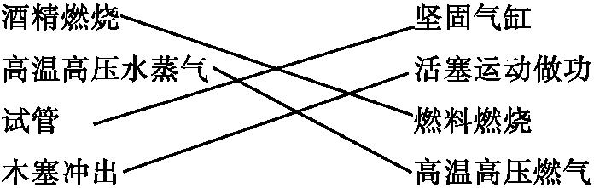
12.答案:

解析:由该装置的工作过程及其原理知,木塞冲出是因为试管里水蒸气做功,使木塞获得机械能,故内燃机汽缸中的活塞应与这里的木塞相对应;酒精燃烧释放热量,使试管里产生高温高压水蒸气,水蒸气膨胀做功,这是与内燃机燃料燃烧使汽缸内产生高温高压燃气,燃气膨胀对外做功相对应的,试管中产生高温高压水蒸气与坚固汽缸中产生高温高压燃气相对应,而试管与坚固汽缸相对应。

